PLAN DE RECUPERACIÓN
2026
PERIODO ACADÉMICO | ASIGNATURA | NOMBRE DOCENTE
Segundo periodo | Ciencias Sociales -Ciencias Naturales  Grado primero - Sede D | ADRIANA GALVIS PERDOMO  YOLANDA CLAVIJO

_{OBJETIVO DE LA NIVELACIÓN} | - Reconocer las funciones básicas de los órganos de los sentidos y los conceptos elementales de la energía térmica a través de la exploración del entorno y la experimentación sencilla, para fortalecer la comprensión de cómo interactuamos con el mundo y cómo debemos cuidarlo.  - Reconocer las características climáticas, las formas del paisaje colombiano y las prácticas cotidianas de conservación, a través de la observación y la participación en acciones sencillas, para fomentar el respeto y el cuidado del medio ambiente.
_{COMPETENCIA POR EVALUAR} | - Indagación y comprensión del entorno vivo y físico a través de la exploración sensorial.  - Comprensión de fenómenos físicos y su relación responsable con el entorno y los recursos.  - Comprensión de las características geográficas y ambientales del paisaje colombiano.  - Participación activa en acciones de preservación y cuidado del medio ambiente escolar y cotidiano.

ACTIVIDADES PROPUESTAS | FECHA DE REVISIÓN | CRITERIOS DE EVALUACIÓN
- “Adivina qué es”: Con los ojos vendados, el estudiante toca, huele o escucha tres objetos diferentes (un limón, un cascabel, un peluche); posteriormente, dibuja el objeto que examinó, señala la parte de su cuerpo que utilizó para descubrirlo y plasma una acción sencilla para cuidar su cuerpo.  - “Efecto del calor”: El estudiante manipula un objeto que ha recibido una fuente de calor (como una taza tibia) y observa un elemento expuesto a la temperatura ambiente, registrando mediante un dibujo la presencia de calor y expresando de forma oral su importancia para el medio ambiente.  - "Paisajes y climas de mi entorno": El estudiante observa imágenes o elementos que representan diferentes formas de relieve (montaña, llanura o río) y las asocia con su clima correspondiente (cálido, templado o frío); posteriormente, elabora un dibujo de un paisaje y señala de forma gráfica una acción práctica para su cuidado y respeto. (En el cuaderno de sociales)  - "Guardianes del ambiente": El estudiante identifica prácticas cotidianas de conservación mediante la clasificación visual de acciones correctas e incorrectas para el planeta y propone de forma oral un compromiso sencillo para poner en práctica en la escuela o el hogar. (Actividad en la guía adjunta a este documento). |  | 1. Asocia correctamente los órganos de los sentidos con la función que cumplen y reconoce una medida básica para el cuidado de su cuerpo.  2. Identifica situaciones donde interviene la energía térmica y reconoce la importancia de su uso adecuado para la conservación del entorno.  3. Reconoce y asocia los tipos de clima con las formas del paisaje colombiano, demostrando una actitud de respeto y cuidado hacia los recursos naturales del entorno.  4. Identifica y valora las prácticas ecológicas fundamentales (reciclaje, ahorro de recursos y cuidado de plantas), mostrando disposición para participar en su preservación.

COMPROMISO DEL ESTUDIANTE | - Asistir a las clases en que se realizará el proceso de recuperación.  - Presentar de forma adecuada y en el tiempo establecido los trabajos pendientes.

_________________________________________  FIRMA DEL ESTUDIANTE | _________________________________________  FIRMA DEL PADRE DE FAMILIA

ACTIVIDADES PROPUESTAS

- Identifico los órganos de los sentidos y comprendo para qué sirve cada uno. Uno cada órgano con su función.

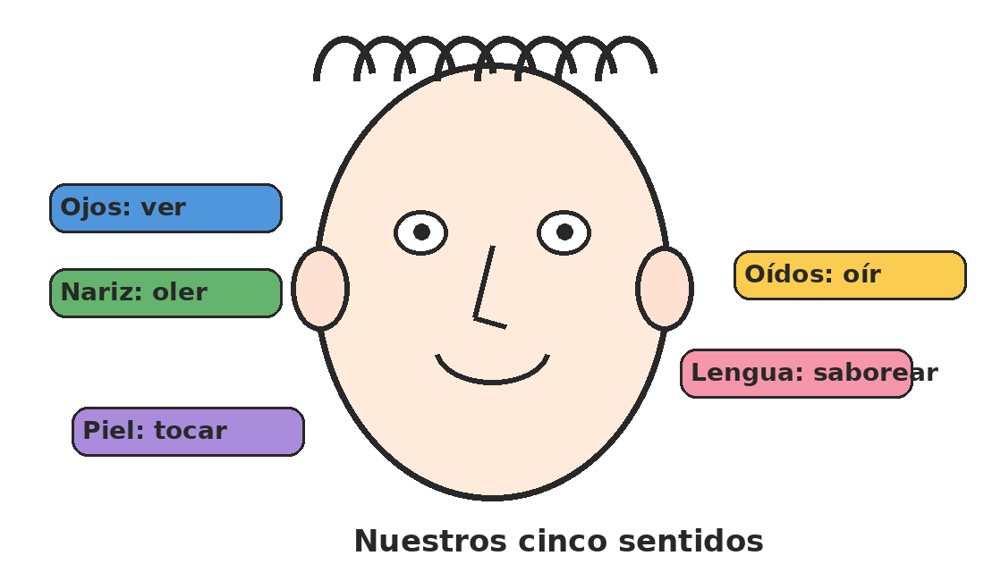

- Comprendo que la energía térmica está relacionada con el calor y reconozco situaciones en las que el calor pasa de un objeto a otro. Mira el dibujo y encierra los objetos que pueden estar calientes o tibios.

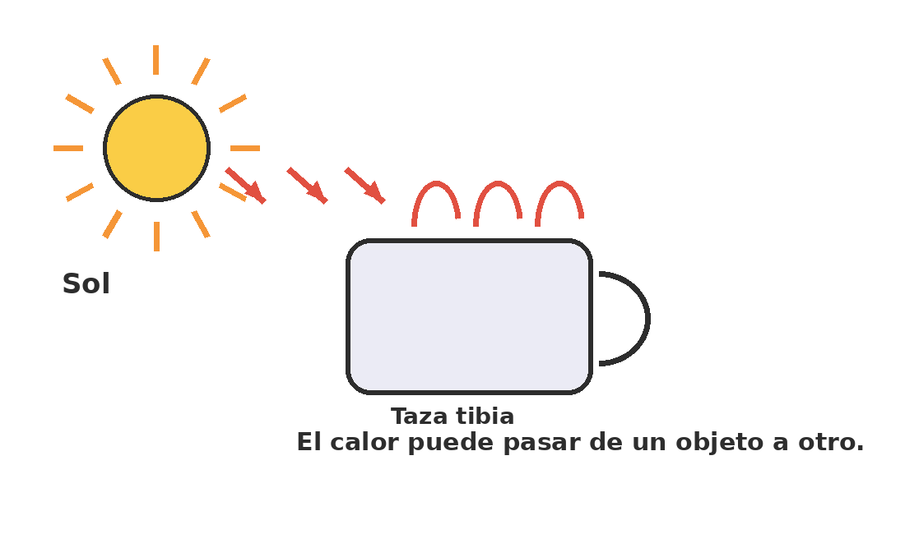

- Reconozco los climas cálido, templado y frío, y los relaciono con su significado correspondiente.

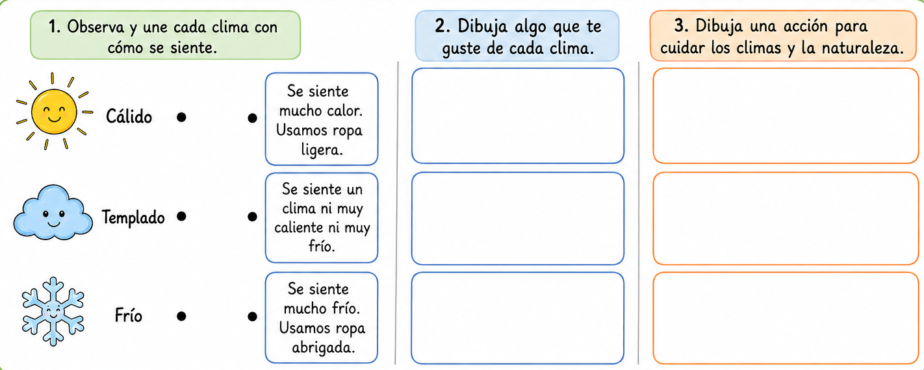

- Reconozco acciones que ayudan a cuidar el medio ambiente: reciclar, ahorrar agua y electricidad, no botar basura y cuidar las plantas. Observa los dibujos. Colorea de color verde las acciones buenas que cuidan el medio ambiente y de color rojo las acciones malas que dañan nuestro planeta.

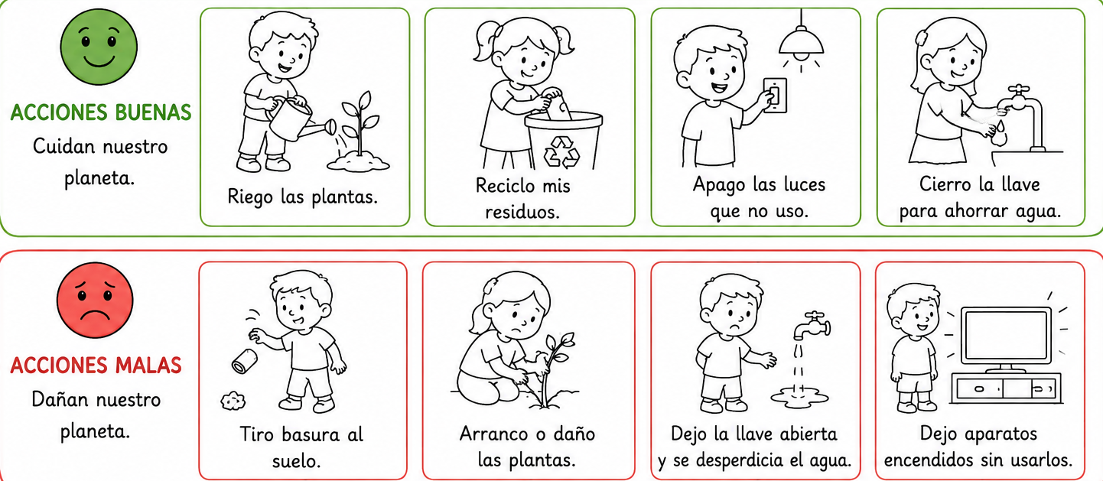

Fin de las actividades de recuperación. Buen trabajo!!

